Функциональная грамотность 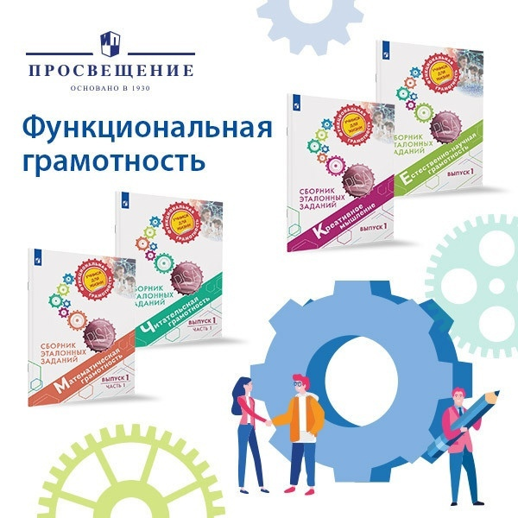

Функциональная грамотность — основа жизненной и
профессиональной успешности выпускников!
ФУНКЦИОНАЛЬНАЯ ГРАМОТНОСТЬ
— это выработанная в процессе учебной и практической деятельности способность к компетентному и эффективному действию, умение находить оптимальные способы решения проблем, возникающих в ходе практической деятельности, и воплощать найденные решения
Документы
Указ Президента Российской Федерации № 204 от 07.05.2018 Правительству РФ поручено обеспечить глобальную конкурентоспособность российского образования, вхождение Российской Федерации в число 10 ведущих стран мира по качеству общего образования).
Формирование функциональной грамотности рассматривается как условие становления динамичной, творческой, ответственной, конкурентоспособной личности (Из Государственной программы РФ «Развитие образования» (2018-2025 годы) от 26 декабря 2017 г:
Цель программы – качество образования, которое характеризуется: cохранением лидирующих позиций РФ в международном исследовании качества чтения и понимания текстов (PIRLS), а также в международном исследовании качества математического и естественнонаучного образования (TIMSS); повышением позиций РФ в международной программе по оценке образовательных достижений учащихся (PISA).
Банк тренировочных заданий, диагностических работ по функциональной грамотности:
Банк тренировочных заданий, диагностических работ по функциональной грамотности:
- Медиатека (prosv.ru). Электронные учебники в Медиатеке. 1000 учебников с интерактивными объектами и удобной навигацией. Можно использовать через сайт или мобильное приложение.
Доступ к электронным учебникам издательства «Просвещение».
- Электронный банк заданий по функциональной грамотности.
- Сетевой комплекс информационного взаимодействия субъектов Российской Федерации в проекте «Мониторинг формирования функциональной грамотности учащихся».
- Банк заданий PISA.
- Мастер-классы PISA.
- Онлайн-курсы повышения квалификации при подготовке к PISA.
- Издания центра ГГТУ Учитель будущего.
- Функциональная грамотность в современном образовании. Сборник заданий для подготовки к международному сравнительному исследованию PISA.
1. Читательская грамотность
2. Математическая грамотность
3. Креативное мышление
4. Естественнонаучная грамотность

(нужно загрузить примерные задания)

Методические рекомендации для педагогов по формированию функциональной грамотности:
1. Методические рекомендации СИПКРО для педагогов по формированию функциональной грамотности.
2. Методические рекомендации для учителей и родителей
3. Рекомендации по формированию функциональной грамотности для учителей начальной школы.
4. Рекомендации по формированию читательской грамотности
5. Сборник информационных материалов по формированию функциональной грамотности для учителя.
6. Функциональная грамотность для педагога.

Функциональная грамотность лицейстов
Общие подходы к формированию функциональной грамотности. Виды функциональной грамотности. Банк заданий. Полезные ресурсы
Ссылка:http://www.eduportal44.ru/sites/RSMO-test/DocLib1/Функциональная%20грамотность.pdf
Мониторинг формирования функциональной грамотности учащихся
Демонстрационные материалы ФГБНУ «Институт стратегии развития образования Российской академии образования»
Ссылка: http://skiv.instrao.ru/support/demonstratsionnye-materialya/index.php
Центр оценки качества образования ИСРО РАО
Важнейшими задачами Центра являются: проведение фундаментальных и прикладных исследований в области оценки качества образования; разработка научно-методичеcкого обеспечения исследований по оценке качества образования; сравнительная оценка качества образования в России и странах мира.
Ссылка: http://www.centeroko.ru/
СИПКРО. Функциональная грамотность обучающихся
Методические пособия для педагогов по преподаванию курса «Развитие функциональной грамотности обучающихся основной школы». Материалы для организации и проведения региональных мониторингов степени сформированности читательской, математической и естественнонаучной грамотности обучающихся
Ссылка: https://www.sipkro.ru/projects/funktsionalnaya-gramotnost/
Примеры открытых заданий по функциональной грамотности ПИЗА
Ссылка: http://center-imc.ru/wp-content/uploads/2020/02/10120.pdf
Примеры открытых заданий по математической грамотности ПИЗА
Ссылка: https://rikc.by/ru/PISA/2-ex__pisa.pdf
Примеры открытых заданий по естественнонаучной грамотности ПИЗА
Ссылка: https://rikc.by/ru/PISA/3-ex__pisa.pdf
Примеры открытых заданий по финансовой грамотности ПИЗА
Ссылка: https://rikc.by/ru/PISA/5-ex__pisa.pdf
Примеры открытых заданий по читательской грамотности
Ссылка: https://rikc.by/ru/PISA/1-ex__pisa.pdf
Рекомендуемые электронные ресурсы (для формирования функциональной грамотности)
ФГБНУ «Институт стратегии развития образования Российской Академии наук»
http://skiv.instrao.ru/support/demonstratsionnye-materialya/chitatelskaya-gramotnost.php
СИПКРО
http://old.sipkro.ru/index.php/86-подразделения/1381-fgo
Издательство «Просвещение»
https://media.prosv.ru/fg/
Банк тестов
https://banktestov.ru/test/3674
Московский центр качества образования
https://mcko.ru/articles/2127

